Всемирный день защиты прав потребителей
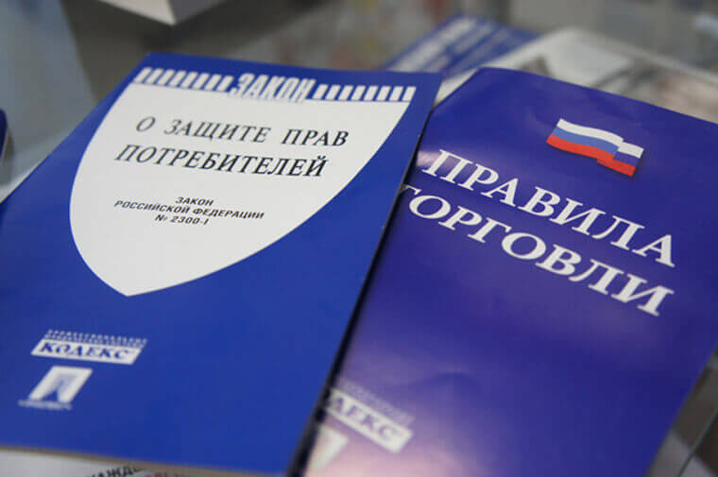
Ежегодно 15 марта международная общественность отмечает Всемирный день защиты прав потребителей (World Consumer Rights Day), проведение которого решением ООН приурочено к годовщине выступления президента США Джона Ф.Кеннеди (John F Kennedy) в Конгрессе в 1962 году.
Тогда в выступлении президента были сформулированы четыре основных права потребителя:
- право на безопасность,
- право на информацию,
- право на выбор.
- право быть услышанным.
Позднее к ним добавились еще четыре:
- право на возмещение ущерба,
- право на потребительское образование,
- право на удовлетворение базовых потребностей,
- право на здоровую окружающую среду.
Впервые День был отмечен 15 марта 1983 года, когда он был закреплен в международном календаре праздничных дат как Всемирный день защиты прав потребителей. И с тех пор проводится ежегодно, причём мероприятия Дня каждый год посвящены определённой теме, которая определяется Всемирной организацией союзов потребителей.
Всемирная организация союзов потребителей (Consumer International, CI) — это независимая некоммерческая организация, которая ведет свою историю с 1961 года и объединяет более 180 общественных и государственных организаций, занимающихся проблемами защиты прав потребителей из 72 стран. Она защищает интересы потребителей всего мира, способствует развитию общественного потребительского движения и системы защиты прав потребителей в целом. Представляет интересы потребителей в ЮНЕСКО, структурах ООН, в ряде других международных организаций экономической и социальной направленности, а также оказывает помощь своим членам в обучении специалистов, обеспечении информации в области защиты прав потребителей.
В России День защиты прав потребителей получил признание после принятия Закона № 2300-1 «О защите прав потребителей» 7 февраля 1992 года. В Законе регулируются отношения между потребителями и изготовителями, импортерами, исполнителями, продавцами при продаже товаров (выполнении работ, оказании услуг), устанавливаются права потребителей на приобретение товаров (работ, услуг) надлежащего качества и безопасных для жизни, здоровья, имущества потребителей и окружающей среды, получение информации о товарах (работах, услугах) и об их изготовителях (исполнителях, продавцах), просвещение, государственная и общественная защита их интересов, а также определяется механизм реализации этих прав.
Основным защитником прав потребителей в России является Союз потребителей Российской Федерации (СПРФ), созданный в декабре 1990 года. В настоящее время СПРФ объединяет свыше 100 республиканских, краевых, областных, городских и районных общественных объединений — большинство всех реально работающих в России организаций по защите прав потребителей. За эти годы более миллиона обратившихся в СПРФ граждан, чьи потребительские права были нарушены, получили квалифицированную юридическую помощь.
Сегодня защитой прав потребителей в Мурманской области занимается Управление Федеральной службы по надзору в сфере защиты прав потребителей и благополучия человека по Мурманской области (Роспотребнадзор: тел. 47-40-09 - отдел защиты прав потребителей; тел. 47-79-28 отдел санитарного надзора; тел. 47-79-32 - отдел санитарно-эпидемиологического надзора и защиты прав потребителей; тел. 47-34-25 - отдел эпидемиологического надзора. Адрес: 183038, г.Мурманск, ул.Коммуны, 7).
Интересы жителей Терского района защищает Территориальный отдел Управления Федеральной службы по надзору в сфере защиты прав потребителей и благополучия человека по Мурманской области в Кандалакшском и Терском районах, городе Полярные Зори, который находится по адресу: 184040, Мурманская область, г. Кандалакша, улица Горького, 4; тел:(8815-33) 3-15-75.
Ответим на самые частые вопросы людей: можно ли вернуть, обменять товар в магазин, если он не подошёл, не понравился или является товаром ненадлежащего качества (бракованным).
Итак, все приобретённые товары делятся на товары ненадлежащего качества (бракованные), которые можно вернуть (обменять) сразу же или в течение гарантийного срока, или потребовать осуществить ремонт за счёт продавца. Другая группа – это товары надлежащего качества, которые можно вернуть или обменять в течение 14 дней при условии, что приобретённый товар не был в употреблении, сохранён его товарный вид, фабричные ярлыки, пломбы, чеки.
Но, при этом, надо помнить, что не все товары надлежащего качества у вас примут в магазине. Есть перечень непродовольственных товаров надлежащего качества, которые не подлежат возврату или обмену. Это, так называемые, технически сложные товары: бытовая и электронная аппаратура, электробытовые машины и приборы, радиоэлектронная аппаратура, вычислительная и множительная техника, киноаппаратура, телефонные аппараты. Также возврату не подлежат парфюмерно-косметические товары, текстильные, швейные и трикотажные изделия, товары бытовой химии, пестициды и агрохимикаты, кабельная продукция, строительные и отделочные материалы и др. товары, отпускаемые на метраж, мебель бытовая, непериодические издания (книги, журналы), изделия из драгоценных металлов, товары санитарии и гигиены, лекарственные препараты.
Приобретая любую аппаратуру, нужно тщательно проверить ее работоспособность и документы — гарантийный талон, паспорт на товар, кассовый (товарный) чек либо иной документ, подтверждающий оплату товара. В каждом из документов должно стоять наименование именно того предмета, который вы купили.
Итак, вам все-таки попался брак. В таком случае, согласно статье 18 Закона РФ «О защите прав потребителей», действовать надо следующим образом.
Вы можете потребовать в магазине:
- бесплатно устранить обнаруженные недостатки;
- возместить вам расходы на экспертизу и ремонт;
- уменьшить цену товара;
- заменить покупку на аналогичный товар либо аппаратуру другой марки;
- вернуть деньги за покупку.
Все документы обязательно скопируйте и попросите продавца поставить на вашем экземпляре отметку о том, что он принял претензию. Скорее всего, этого будет достаточно, и магазин постарается выполнить ваши требования в срок, законодательно отведенный на устранение таких недостатков.
После подачи претензии помните, что:
- деньги за купленный товар вам должны вернуть в течение 10 дней с того момента, как оформлена ваша претензия (ведь магазин обязательно будет проводить экспертизу);
- заменить товар магазин обязан в течение 20 дней;
- ремонт проданного товара ненадлежащего качества проводится 45 дней.
Если же магазин эти сроки нарушил, то вы имеете право взыскать неустойку — 1 процент от стоимости товара за каждый день опоздания.
Таким образом, зная элементарные основы законодательства, можно самостоятельно отстаивать свои права на потребительском рынке.

Все мы с вами граждане, зовемся — потребители,
Качества товарного и свежести любители,
С днем защиты наших прав, мы вас поздравляем,
Лишь отличных вам товаров, от души желаем!
Пусть в ваш дом плохой товар вовек не попадает,
А если вдруг, то пусть закон вас строго защищает,
Потребителя права наизусть учите,
И без лишней нервотрепки, счастливо живите!

